**上海市福利彩票发行中心销售网点视频监控**

**服务项目采购需求**

# 一、项目概况

## 1.1项目介绍

根据中福彩工作报告中关于全面深化规范管理，强化技防手段，以省级机构为主体全面推进网点视频监控工作的要求，上海市福利彩票发行中心为加强对代销者销售行为的规范化管理，帮助彩票销售网点提升服务质量，拟通过对全市销售网点视频监控建设，满足对福利彩票销售场所可视化、移动化管理。

本次的服务内容包括上海福彩传统销售网点监控设备的采购、安装、视频监控服务及日常运维管理等。

## 1.2网络架构

1、现有福利彩票销售网点网络情况如下图所示：

销售网点设备通过上海福彩综合业务安全接入系统，访问部署在上海福彩机房内的销售和管理系统。

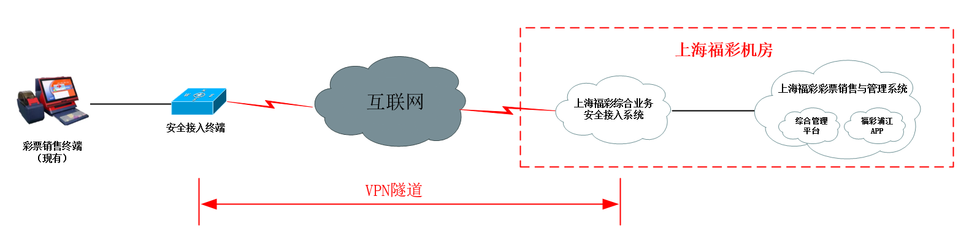

2、投标人需针对福彩销售网点现有互联网接入现状，在不增加各销售网点通讯成本情况下，依托现有网络进行组网，销售网点监控摄像机接入网点现有安全接入终端，通过互联网上传至投标人自行提供的视频监控平台。并实现上海福彩销售与管理系统中综合管理平台及福彩浦江APP中的监控视频数据交互。

本项目实施拓扑图如下：

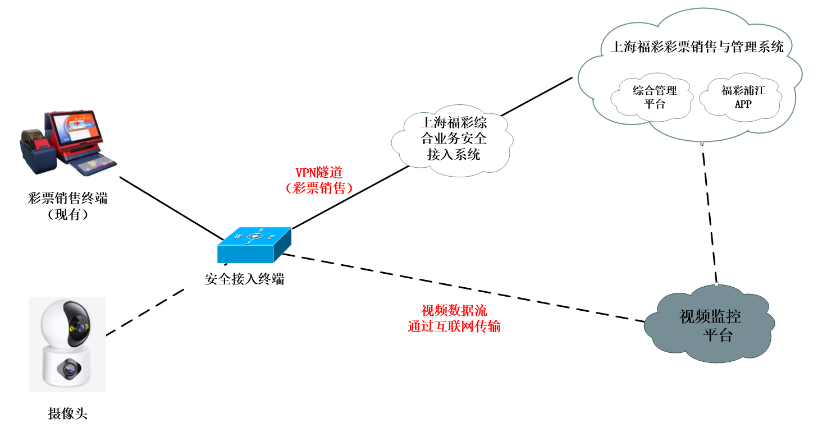

## 1.3上海福彩现有系统介绍

### 1.3.1上海市福利彩票发行中心销售和管理系统

上海市福利彩票发行中心销售和管理系统是用于彩票游戏的管理、彩票游戏的实时交易、彩票数据的统计分析以及终端站点管理的综合性系统，系统涵盖了现有彩票销售管理业务的全部功能需求。其包含了综合管理平台、浦江福彩APP等业务子系统。

综合管理平台是为上海福彩中心各级管理人员提供日常办公、业务处理、数据查询等功能的业务管理平台，实现网点管理、设备管理、培训管理、报表管理、营销管理、巡查管理等销售网点运营管理功能。

福彩浦江APP是集日常办公处理、业务处理、数据查询和站点地理信息为一体的面向上海福彩中心管理人员、区中心管理人员、专管员、站主、销售员和维修员的手机APP。该APP结合移动通信和互联网技术，满足管理人员随时随地处理事务和实时数据获取的需求。

上海福彩现有的综合管理平台、福彩浦江APP已经具备了销售网点视频监控相关功能模块，投标人需根据这些功能模块提供完整的网点监控视频、管理数据、报表接口及技术支持服务。

### 1.3.2 安全接入终端

上海福彩各销售网点配备的安全接入终端是基于各种网络模式（专线、互联网）的安全网络传输设备。通过对各代销网点以及各类业务系统的统一安全接入、加密传输以实现上海福彩销售网点各业务数据的安全管理。本次投标人须将监控设备接入安全接入终端，实现视频通信的安全传输。

# 二、服务内容

上海市福利彩票发行中心销售网点视频监控服务项目包括设备的采购、安装、视频监控服务及日常运维管理等。项目需在合同签订后150天内完成所有建设工作并进行初验，初验合格后提供一年的服务期，服务期满后进行项目验收。

## 2.1销售网点视频监控设备采购及安装

投标人需提供3300个监控设备，并安装到上海全市范围内销售网点。具体要求如下：

1、监控设备采购：投标人需提供不低于本技术指标要求的监控设备，并提供制造商出具的有效授权文件及售后服务承诺函。采购清单如下：

|  |  |  |  |  |
| --- | --- | --- | --- | --- |
| 序号 | 名称 | 参数描述 | 数量 | 备注 |
| 1 | 监控摄像头 | （1）不低于400万像素；  （2）CMOS图像传感器支持深度学习算法，CMOS图像传感器不低于1/2.7英寸；  （3）监控设备在夜间低照度环境下能看清物体，最低照度不大于彩色0.004x，黑白0.0031x；  （4）最大支持不低于512GB SD卡，支持热拔插；  （5）需具有前端与后端双向语音对讲服务功能，监控设备需内置麦克和扬声器;  （6）需支持DC12V/POE供电方式  （7）防护等级：不低于IP66 | 3300套 | 每套监控摄像头需配套poe交换机 |
| 2 | 专业SD卡 | （1）容量：≥512GB  （2）读取速度：≥100MB/S  （3）写入速度：≥80MB/S  （4）工作温度：0℃~70℃  （5）储存温度：-25℃~85℃  （6）工作湿度：5%~95%（不凝结) | 3300张 |  |

### 2、销售网点安装实施服务

1）根据采购人的具体安排，投标人需提交详细的销售网点实施计划。实施计划需满足以下要求：在合同签订后90天内完成设备采购入库，相应的接口开发、视频监控管理终端部署，并完成全市销售网点60%以上监控设备的安装及调试工作；合同签订150天内完成现有福彩销售网点现场监控设备点位安装调试工作。

2）投标人在安装实施过程中需根据销售网点的实际情况进行施工，具体安装要求涉及多个方面，包括选址、高度、角度、网络、电源等。

a.覆盖范围：确保摄像头能清晰覆盖目标区域（销售网点电脑终端设备区），避免盲区。

b.安装高度与角度:建议高度2.5~3米，俯视角度10°~30°，避免过高导致人脸识别模糊。

c. 供电与网络:本项目采用有线POE（网线供电）方式，需使用Cat5e以上线材，距离≤30米。需要使用PVC管或金属软管保护线缆，防止啮齿动物或人为切断。

d.安装固定:可根据销售网点实际情况采用壁装、吊装或立杆安装，确保支架承重≥摄像头重量的1.5倍。

3）投标人需严格遵守国家、上海安全生产有关管理规定，严格按安全标准组织项目实施，采取必要的安全防护措施，消除安全事故隐患。由于投标人管理与安全措施不力造成的事故责任由投标人自行承担。

## 2.2视频监控平台管理服务

投标人所自带的视频监控平台提供的视频管理服务需满足采购人对销售网点管理的要求，同时需提供至少2台符合信 创要求的管理终端，供采购人进行视频管理工作。中标人需在招标完成后30天内将管理终端安装到采购人指定位置，并部署好相关视频管理软件。视频管理服务主要包括远程实时监控、录像存储、告警联动、分级管理、语音对讲、运维监测等功能。具体要求如下：

1. 提供对销售网点的全天候、全方位远程视频监控服务，用户可方便快速地查询、回放及下载站点的历史录像；
2. 视频监控平台需支持视频画面分割及自定义轮播展示，支持视频上墙控制操作，提供不低于25个画面同时回放功能，且支持不低于8倍速回放；
3. 视频监控平台需具备智能分析及告警功能，报警功能不限于移动侦测告警、区域入侵检测告警、异常行为分析告警；
4. 视频监控平台需具备告警推送功能，需支持通过APP推送、短信、邮件通知用户；
5. 视频监控平台需具备与前端摄像机实时对讲功能；
6. 提供配置和管理巡检任务功能，包括视频巡检、图片巡检等；
7. 提供运维监测功能，需检测摄像机状态（在线/离线）、存储空间使用情况等；
8. 具备查询各级管理员登录视频监控平台记录、对摄像机的操作记录等功能；
9. 提供前端监控摄像机的联网管理、销售网点权限配置及日常运维管理服务；
10. 提供全面的组织管理服务，包括但不限于批量添加删除设备、分级管理、自定义用户角色，分配不同摄像设备权限等；
11. 提供报表服务：支持按照日、周、月导出单个销售网点或按照区域下摄像头在离线、在离线时长、内存卡状态、内存卡容量等明细数据。报表展示需根据采购人要求进行推送。

本项目投标人需提供至少2台符合信 创要求的管理终端，供采购人进行视频管理工作。中标人需在招标完成后30天内将管理终端安装到采购人指定位置，并部署好相关视频管理软件。

## 2.3接口对接及维护服务

上海福彩现有的综合管理平台、福彩浦江APP已经具备了销售网点视频监控相关功能模块，投标人所自带的视频监控平台需根据这些功能模块提供完整的网点监控视频、管理数据、报表接口及技术支持服务。具体要求如下：

1、投标人需制定详细的安全保障措施以确保数据调用的安全可靠，防止数据泄露、篡改或未经授权的访问；

2、投标人需根据采购人要求提供用户权限导入功能、监控设备管理功能、实时监控画面预览、历史画面回放功能、录像下载功能、语音对讲功能、告警信息推送功能等的对接开发；

3、投标人需提供报表接口开发服务。根据采购人的要求，协助完成视频管理相关联的报表制作。报表不限于监控设备在线情况、长周期离线站点名单、存储卡使用情况等；

4、投标人需根据采购人提出新的分析报表需求，随时调整数据报表及接口；

5、投标人需提供iOS和Android系统封装的SDK，以保证福彩浦江APP相应的各项网点视频监控功能的正常使用；

6、在任何情况下，投标人需保证采购人现有的视频管理服务的各项业务正常运行。

## 2.4运维服务

### 2.4.1网点监控设备安装调整服务

目前上海福彩共有销售网点约3200个，每年福彩销售网点新增、移机、退机、网点星级调整移装等约为销售网点总量的10%―15%。中标人需根据采购人对彩票销售网点新增、移机、退机、网点星级调整移装等工作安排，提供相应监控设备的装机、变更及二次安装调试服务。

中标人需要在接到采购人对彩票销售网点新增、移机、退机工单后，三个工作日内完成监控设备的安装调整工作，在拆装移机过程中要确保监控设备配件齐全、功能完好，二次安装调试服务要求不低于前述销售网点安装实施服务的标准。

### 2.4.2日常运行维护

1、中标人负责各销售网点视频监控设备的日常运行维护，工作内容包括但不限于：

a.中标人需提供监控设备的调试、维护和故障排除；

b.中标人需在接到监控设备故障报修后24小时内完成故障排查，并在72小时内完成监控设备故障修复或更换故障设备；

c.中标人需向用户提供设备现场使用支持服务，包括操作指导、教学材料、常见问题解答等，以帮助用户更好地使用设备。

2、中标人负责视频监控管理服务各功能的日常运行维护， 提供7\*8驻场服务，7×24×365技术支持服务，具体工作内容如下：

a. 服务期内，中标人需提供每日不少于2次的监控设备轮检，投标人在投标时需提供详细的轮检方案。在服务期内根据运行情况不定期进行针对性的现场抽检服务，对易耗件进行检修更新，排查潜在的风险，巡检情况需纳入《月度巡检报告》中；

b. 视频监控管理平台故障响应时间不超过2小时，24小时内排除故障；若发生重大故障应在24小时内派遣资深技术人员前往采购人所在地。故障解决后提供详细的书面报告给采购人。

c.负责视频管理服务各功能的日常运行和运维，包括软件更新、系统配置、数据管理和故障排除等。编制并提交《月度服务报告》报告内容包括但不限于日常巡检情况、故障处理情况、硬件维护情况等；

d. 每月向采购人提交相关数据分析统计报告/报表；并根据采购人需求，及时编制采购人需要的统计分析报告；

e. 每年不少于4次视频管理服务各功能的深度巡检服务，提供《季度巡检报告》；

f.中标人应针对运行过程中出现的问题及时形成问题事件专报，并提出改进计划和方案；

g.每年提供《年度服务总结报告》报告，内容包括但不限于视频监控服务执行情况、数据分析报表、销售网点监控管理运行服务软、硬件故障分析等。

# 三、商务要求

1. 备品备件：以满足日常维修需要，在质保期内中标人需为本项目提供不少于100套监控摄像机（含SD卡）备机作为备品备件用于维修周转，所有备品备件需存放于采购人指定地点，运输费用由中标人承担。配件供应要保质保量，满足实际需求，保证供求平衡，随消耗随补充，确保供应不中断，保障设备正常工作。
2. 服务质量要求：
3. 符合国家、行业相关质量标准要求。
4. 质保期内，投标货物属于质量问题的无条件修复或换新（人为损坏除外）。
5. 在质保期内中标人需提供免费的技术支持服务，免费维修服务和免费更换零配件服务，并按采购人需求提供项目软件免费升级服务。
6. 人员要求

1）投标人须为本项目组建稳定的、专业的、独立的项目团队，项目团队需配备相应的项目负责人，负责项目管控和随时调整项目实施方向。项目负责人应具有计算机相关专业的高级职称或[信息系统项目管理师](http://www.baidu.com/link?url=qMHni6mxJsP92RWuxy_Ns0odqPodSyryE-8T_RrUuO2Za-8OT2tCIaGCpX3bX3baln1B91HvTXy1sklFy0yQ8ohFk4RN4YTuEjtFGowzAjzKgL1IfSEFy4K42pN0JrJnd1OxKu2-1uEmRDtzDNb_QT5pnEEdpWhxyluMRXLDbBvwnih4Fj_5g2J_ZxQAIAcx" \t "_blank)证书。

2）为保证项目顺利开展，销售网点安装实施服务阶段项目团队人员需不少于10人，所有人员皆需具有相应专业技术能力。

3）质量保证阶段，中标人须为本项目组建不少于2人的专业运维服务团队，并提供人员驻场服务。

1. 培训要求

在质保期内中标人需根据上海福彩要求提供相应的培训服务。包括但不限于视频管理功能使用培训，销售网点人员日常操作及保养培训，确保相关人员能使用管理功能。

1. 项目验收
2. 项目初验：合同签订后150天内完成全部销售网点监控设备的安装，进行本项目初验，初验合格后进行正式服务阶段。
3. 项目验收：项目服务期结束后10个工作日内，中标人需提供《年度服务总结报告》，内容包括但不限于视频监控服务执行情况及数据结果分析、销售网点监控管理运行服务软、硬件故障统计、相关技术文档等并配合采购人进行项目整体验收工作。
4. 其他要求

投标人具有ISO20000IT服务管理体系认证证书、ISO27001信息安全管理体系认证证书、ITSS信息技术服务运行维护标准符合性证书、CCRC信息系统安全集成服务证书、CCRC信息系统安全运维服务资质、CCRC信息安全应急处理服务资质，具备类似服务经验的优先考虑。

1. 知识产权及保密要求

1）中标人应确保其完成本合同要求所利用、提交的所有数据、文件、资料及为完成项目而实施的其它工作没有侵犯任何人的专利权、商标权及其他知识产权。保证采购人均不会因其履行合同义务而引起的在专利权、商标权以及其他知识产权方面，发生针对采购人的任何第三方的索赔。如有发生，中标人将负责处理并承担由此引起的法律责任以及包括律师费用在内的一切费用及损害赔偿。

2）中标人对本项目所形成的资料、数据、软件开发等成果及其他任何附加成果（包括但不限于工作中所取得的中间数据、资料等）负有保密义务。中标人在项目服务中使用及产生的所有资料、数据，包括但不限于合同及附件、招标文件、工作过程资料、数据、说明等资料的所有权和过程中产生的数据、资料等知识产权、使用权、处理权均属于采购人。中标人及其任何人员不得擅自处理、发表、引用或向第三方提供或泄漏与项目、合同的业务活动的任何有关的资料，以及在合同履行过程中形成的制作成果或文字资料。